南京人口国际培训中心乘车路线

南京火车站:乘17路、44路、59路公交车可到达锁金村站下，到南京人口国际培训中心。
南京火车南站:乘坐190路公交车可到达南京人口国际培训中心。
南京禄口国际机场:乘机场大巴到南京火车站，转乘17路、44路、59路公交车到达锁金村站下，可到达南京人口国际培训中心。
地址：江苏省南京市玄武区锁金村12号
邮编：210042
电话：025-85431231
传真：025-85431201
邮箱：njpxzx@126.com
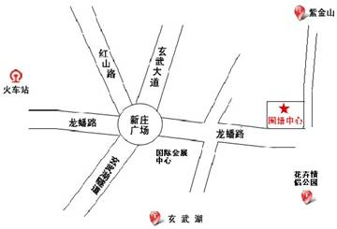
南京人口国际培训中心周边地图

